「2026中小企業經營管理研討會」論文格式說明

本研討會「2026中小企業經營管理研討會」之排版格式，論文必須附有摘要，全文以15頁為限。論文格式未說明到的其他撰寫及編排格式，請一律依據APA7 (American Psychological Association)書寫格式要求。

壹、內文格式

文章必須採用A4大小的紙張，上下邊界為2.54公分，左右邊界為3.17公分，頁首與頁緣距離1.5公分，頁尾與頁緣距離1.75公分。文章排列必須左右對齊，不加頁首、頁尾及頁碼。
一、論文題目與作者
行高為固定行高15pt。論文題目字型為12pt標楷體，且必須置中。作者姓名為10pt新細明體，亦必須置中。所屬機關及職稱為10pt新細明體，E-mail為8pt Times New Roman體。

（二）摘要
中文摘要以500字為限，英文摘要則以 250 字為限（限英文論文）；以一頁為限。摘要標題黑色粗體至中，採12pt新明體；摘要內文採10pt新細明體，關鍵詞（Key word)採黑色粗體靠左對齊，採8pt新明體，行高為固定行高15pt。若以英文投稿，摘要標題（Abstract）、內文及關鍵詞（Key word)均以 英文 Times New Roman體表示。
（三）內文
1.行高為固定行高15pt。內文字型均採用10pt新細明體，且必須左右對齊，英文為Times New Roman體。
2.若文獻有3位以上作者，在文中引註時，列出首位作者並以「et al.」結尾即可。
（四）段落標題與子標題
行高為固定行高15pt。各節標題至中，子標題靠左，皆須採用粗體標示，採用10pt新細明體。每節標題後需與下一段內文間請留一行空白，各節內文之後與下節標題間亦請留一行空白。每一段落首行以1公分縮排開始。每節標題前需以國字壹、貳…表示，參考文獻標題不需編號。文章內文均編序號：一、，(一)，1.，(1)…。
(五) 圖片、表格
- 圖片
圖片之說明必須置於圖片下方，且必須置左，圖標號以黑色粗體表示之。
圖1
效率
Figure 1 (英文投稿使用）
Efficiency
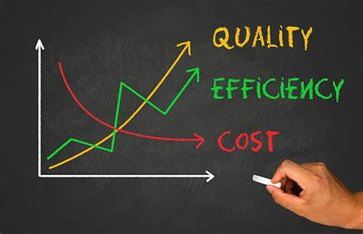

- 表格
表格說明必須置於表格上方，且必須置左，表名稱以黑色粗體表示之。
表1
統計摘要
Table 1 (英文投稿使用)
Statistics Summary
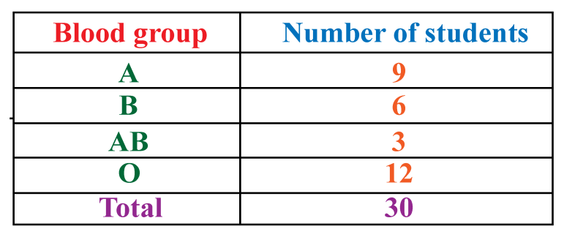

(六) 參考文獻格式
1.自本文結束後連接參考文獻，參考文獻區分為：一、中文文獻及二、英文文獻。
2,標題以黑色粗體10pt新細明體字型，其餘部份均採10pt新細明體，左右對齊，行高為 固定行高15pt。
2.文獻部份請將中文列於前，英文列於後，按姓氏筆畫(少至多)或字母順序(A-Z)排列。
3. 中文及英文刮號均使用半形( )；中文及英文文獻之年份採西元歷年，文獻不須要 編號。
4.參考文獻無DOI網址i者，則免寫。

以下為期刊、論文集、書籍及碩士論文之編排格式範例。範例如下：

參考文獻
一、中文文獻
林菁 (2018)。國小探究式資訊素養融入課程之研究：理論與實踐。教育資料與圖書館學，55(2)，103-137。 https://doi.org/10.6120/JoEMLS.201807_55(2).0004.RS.CM
林嘉惠 (2018)。技專校院教職員知覺少子女化影響與工作壓力之研究〔未出版碩士論文〕。銘傳大學。
梁定澎 (1991)。決策支援系統。松崗電腦圖書公司。
陳亞寧、温達茂(出版中)。MARC21 鏈結資料化的轉變與應用。教育資料與圖書館學。http://joemls.dils.tku.edu.tw/fulltext/57/57-1/Ya-Ning%20Chen.pdf
黃國恩、郭建志、鄭志富 (2019)。華人教練威權領導對教練效能知覺之影響：心理集體性中介效果的驗證。體育學報，52(1)，109–126。 https://dx-doi-org.ntsu.idm.oclc.org/10.3966/102472972019035201009
二、英文文獻
Bordwell, D., & Thompson, K. (2013). Film art: An introduction (10th ed., International ed.). McGraw-Hill Education.
Cole, T. W., Han, M.-J., Weathers, W. F., & Joyner, E. (2013). Library marc records into linked open data: Challenges and opportunities. Journal of Library Metadata, 13(2-3), 163-196. https://doi.org/10.1080/19386389.2013.826074
Deliot, C. (2014). Publishing the British National Bibliography as linked open data. Catalogue & Index, 174, 13-18. http://www.bl.uk/bibliographic/pdfs/publishing_bnb_as_lod.pdf
Liu, S.-T. (2008). A fuzzy DEA/Ar approach to the selection of manufacturing systems. Computers & Industrial Engineering, 54(1). 66-76. https://doi.org/10.1016/j.cie.2007.06.035. (華人作者的姓名表示）
Marshall-Pescini, S. & Whiten, A. (2008). Social learning of nut-cracking behavior in East African sanctuary-living chimpanzees. Journal of Comparative Psychology, 122, 186-194
Melero, R., & Navarro‐Molina, C. (in press). Researchers’ attitudes and perceptions towards data sharing and data reuse in the field of food science and technology. Learned Publishing. https://doi.org/10.1002/leap.1287
Shotton, M. A. (1989). Computer addition? A study of computer dependency. Taylor & Francis.

